**布鲁诺警长系列小说**

***THE BRUNO CHIEF OF POLICE*** ***series***

**作者简介：**

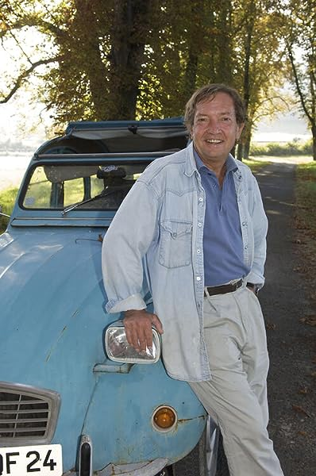

**马丁·沃克（****Martin Walker）**曾任英国《卫报》驻苏联、美国、欧洲和非洲记者，著有冷战和20世纪美国历史著作，以及戈尔巴乔夫、克林顿、极右翼等研究著作。

现在，他以法国乡村地区佩里戈尔（Perigord）为背景创作悬疑故事，那里是松露、鹅肝、上等奶酪和美酒的故乡。

2013年，他被授予佩里戈尔肉酱协会（confrerie of pate de Perigueux）的鹅肝酱骑士称号，同时还是佩里戈尔荣誉大使，这意味着当拉斯科洞穴（Lascaux cave）在世界各地的博物馆展出时，他可以陪同这一巡回展览。他还在国际葡萄酒博览会上帮助推广贝尓热拉克（Bergerac）的葡萄酒，并担任今年国际烹饪大奖拉格诺奖（Prix Ragueneau）的评委会主席。

他的悬疑故事的主人公是布鲁诺（Bruno），他是一名法国乡村警察，也曾是一名军人，在萨拉热窝围困期间，他在联合国维和部队服役时受伤。布鲁诺打猎、烹饪，从不逮捕任何人，讨厌带枪（但有时必须带）。他爱他的巴赛特猎犬、他的马以及一群坚定独立的女人。

佩里戈尔地区每平方公里的中世纪城堡数量也比世界上任何其他地方都要多，这里还是拉斯科洞穴史前绘画的发源地。我们对史前史的了解大多来自韦泽雷河谷（river Vezere），人类在这里已经持续生活了约7万年或更久。布鲁诺对这一地区和他的故乡圣丹尼斯（St Denis）小镇情有独钟，他本能地理解我们的祖先为何选择这里。

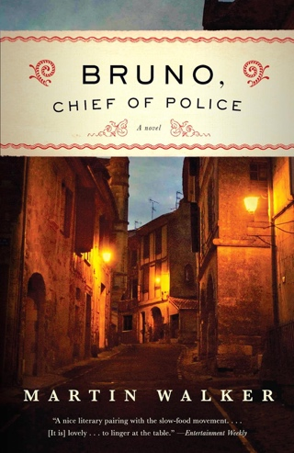**中****文书名：****布鲁诺警长：法国乡村之谜（布鲁诺警长系列第1部）**

**英文书名：Bruno, Chief of Police: A Mystery of the French Countryside (Bruno Chief Of Police Book 1)**

**作 者：Martin Walker**

**出 版 社：Vintage**

**代理公司：Felicity Bryan/ANA/Sharon**

**页 数：290页**

**出版时间：2009年3月**

**代理地区：中国大陆、台湾**

**审读资料：电子稿**

**类 型：侦探推理小说**

**内容简介：**

精彩绝伦、享誉国际的布鲁诺警长系列小说的第一部。

认识一下贝诺特·库雷奇（Benoît Courrèges），又名布鲁诺（Bruno），他是法国南部一个小村庄的警察。他曾是一名军人，如今已开始享受乡村生活的乐趣和缓慢节奏。他有枪，但从不佩戴；他有逮捕权，但从不使用。但后来，一位曾在法国军队服役的北非老人被谋杀，改变了这一切。 现在，布鲁诺必须在他心爱的日常工作——住在他修复的牧羊人小屋、在当地市场购物、喝葡萄酒、在乡间漫步——与一项政治上微妙的调查之间取得平衡。他与一名来自巴黎的年轻女警和两名反移民武装嫌疑犯搭档。随着对死者的过去了解得越来越多，布鲁诺的怀疑转向了一个更复杂的动机。

“令人愉快.……马丁·沃克（Martin Walker）的情节设计与布鲁诺制作松露煎蛋卷的技巧一样巧妙，两人都对与土地息息相关的生活有着清晰的理解。”

----《基督教科学箴言报》（*The Christian Science Monitor*）

“文学与慢食运动的完美搭配……这本书很美好……让人在餐桌旁流连忘返。”

----《娱乐周刊》（*Entertainment Weekly*）

“一部精心制作的小说，就像法式糕点一样令人满足，但却没有任何罪恶感或卡路里。”

----《图森市民日报》（*Tuscon Citizen's Journal*）

**媒体评价：**

“这本书魅力无穷，许多篇幅都会让读者如痴如醉。然而，它也有阴暗的一面……扰乱圣丹尼斯这个田园诗般的小镇的犯罪事件源于法国动荡的过去，并引发了在游客面前平静和令人愉快的表面下潜伏的政治暴力。”

----《苏格兰人报》（*The Scotsman*）

“马丁·沃克的《布鲁诺警长》将个性鲜明的人物和引人入胜的悬疑故事完美结合……沃克以轻松的风格和幽默的笔调将他迷人的主人公和他令人愉悦的家园描绘得栩栩如生，是我很长时间以来读过的最令人愉快的书籍之一。”

----苏珊娜·雅格（Susanna Yager），《星期日电讯报》（*Sunday Telegraph*）

“马丁·沃克不仅写出了一本引人入胜的侦探小说，还写出了一本深入法国乡村小镇本质的书。这是一部惊悚小说，充满了惊喜，会吸引所有热爱法国的人。《布鲁诺警长》是一部精彩的作品。”

----迈克尔·科达（Michael Korda），《陶醉的生活》（*Charmed Lives*）的作者

“非常令人愉快，绝对扣人心弦。马丁·沃克为这部有望成为伟大系列的小说开了一个好头。布鲁诺将成为多尔多涅省的梅格雷（Maigret）。”

----安东尼·比弗（Antony Beevor），《解放后的巴黎：1944-1949》（*Paris After the Liberation, 1944-1949*）的作者

“一部精彩绝伦的作品，将复杂的犯罪与错综复杂的战时起源完美地结合在一起，故事发生在一个充满爱意的法国村庄，还有一位完全原创且富有同情心的英雄。绝对是一流的作品。关于布鲁诺的故事一定会越来越多！”

----威廉·普法夫（William Pfaff），《野蛮情绪：新世纪的美国》（*Barbarian Sentiments: America in the New Century*）的作者



**中文书名：黑钻石：法国乡村之谜（布鲁诺警长系列第3部）**

**英文书名：****Black Diamond: A Mystery of the French Countryside (Bruno Chief Of Police Book 3)**

**作 者：Martin Walker**

**出 版 社：Vintage**

**代理公司：Felicity Bryan/ANA/Sharon**

**页 数：322页**

**出版时间：2011年8月**

**代理地区：中国大陆、台湾**

**审读资料：电子稿**

**类 型：侦探推理小说**

**内容简介：**

精彩绝伦、享誉国际的布鲁诺警长系列小说的第三部。

圣丹尼斯（St. Denis）正在发生危险的事情。在短短几周内，这个通常很安静的村庄发生了发生了针对越南小贩的袭击，当地一家亚洲餐馆被纵火，从中国进口的劣质松露被偷运到附近市场的出货货物中等事件——这一切都威胁着多尔多涅省（Dordogne）每年价值数百万美元的松露贸易，也给烹饪大师、忠实的葡萄酒爱好者、最重要的是深受爱戴的警长贝诺特（布鲁诺）·库雷奇（Benoît “Bruno” Courrèges）带来了麻烦。他的一位狩猎伙伴，一位著名的松露专家被谋杀后，布鲁诺对圣丹尼斯附近发生的神秘事件的调查变得无比复杂。他的朋友不仅是法国美食鉴赏家，还是一名前高级情报员——有人想要他的命。

随着离奇案件的不断发生，布鲁诺的侦探工作将他从阳光普照的市场带到昏暗的咖啡馆，从奢华的盛宴带到紧张的谈判，从该地区天堂般的享受带到阴暗的地下世界，并让他与失去的爱人重逢，一位雄心勃勃的女警察也被指派负责此案。《黑钻石》（*Black Diamond*）充满了丰富的美酒佳肴（当然，还有很多松露）和一丝浪漫，是一部美味而有趣的作品，展现了多尔多涅地区本身的复杂性和乐趣。

**媒体评价：**

“马丁·沃克的田园悬疑小说温柔地提醒人们放慢脚步，闻闻葡萄的香味。”

----《纽约时报书评》

**感谢您的阅读！**

**请将反馈信息发至：版权负责人**

**Email**：[**Rights@nurnberg.com.cn**](mailto:Rights@nurnberg.com.cn)

安德鲁·纳伯格联合国际有限公司北京代表处

北京市海淀区中关村大街甲59号中国人民大学文化大厦1705室, 邮编：100872

电话：010-82504106, 传真：010-82504200

公司网址：[http://www.nurnberg.com.cn](http://www.nurnberg.com.cn/)

书目下载：<http://www.nurnberg.com.cn/booklist_zh/list.aspx>

书讯浏览：<http://www.nurnberg.com.cn/book/book.aspx>

视频推荐：<http://www.nurnberg.com.cn/video/video.aspx>

豆瓣小站：<http://site.douban.com/110577/>

新浪微博：[安德鲁纳伯格公司的微博_微博 (weibo.com)](https://weibo.com/1877653117/profile?topnav=1&wvr=6)

微信订阅号：ANABJ2002

